**黑龙江大学**

**实 验 报 告**

|  |  |  |  |
| --- | --- | --- | --- |
| **课程名称** | **Java程序设计** | | |
| **实验项目名称** | 简易计算器 | | |
| **实验时间**  **（日期及节次）** | **2023年6月9日 第7、8 节** | | |
| **专业** | **软件专业** | **学生所在学院** | **软件学院** |
| **年级** | **2022** | **学号** | **20225958** |
| **姓名** | **李嘉富** | **指导教师** | **常城** |
| **实验室名称** |  | | |
| **实验成绩** | **实验完成（10-20）** | **实验报告（1-5分）** | **合计** |
|  |  |  |
| **教师签字** |  | | |

**黑龙江大学教务处**

## 1、实验名称

简易计算器

## 2、实验目的

(1) 掌握图形界面程序的构造过程以及布局管理器的应用；

(2) 掌握常用组件对象的使用；

(3) 掌握 Action 事件和 Window 事件的处理过程。

## 实验类型

设计型

## 实验环境（编译和运行环境）

JDK+IDEA

## 主要设计思想与算法

1. 编写一个SimpleCaculator类继承JFrame窗口父类，在该类中编写用于组装界面的方法
   1. 先编写组件成员变量。
   2. 再编写继承父类中含参的构造方法，其参数是窗口的标题（需对JFrame父类足够了解）。
   3. 编写go方法，组装界面（最重要的是给四个按钮都加上事件监听器）

（2）在Test类中创建SimpleCaculator窗口类对象，并调用其go方 法。

（3）编写事件监听器MyListener类，用于确定加减乘除的显示和运 算结果的显示，并捕获JVM自动抛出的算数异常，编写捕获 异常后弹出的消息对话框。

## 6、实验结果

加法运算正常运算

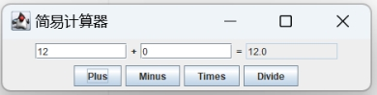

减法运算正常运算

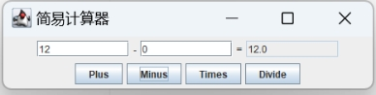

乘法运算正常运算

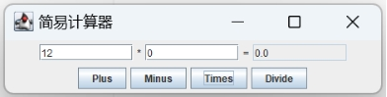

除法运算正常运算

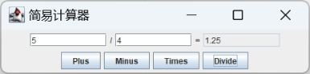

除数为0时，抛出算数异常，我们在事件监听器类中编写方法捕获该异常，弹出消息对话：除数不能为0

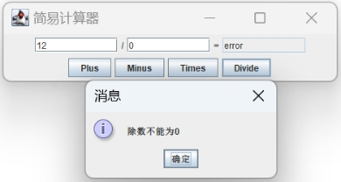

当输入不符合运算规定时，抛出算数异常，我们在事件监听器类中编写方法捕获该异常，弹出消息对话：请输入两个整数

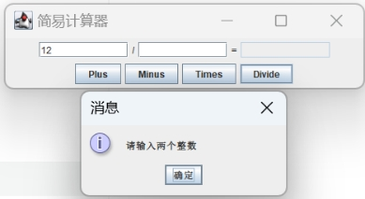

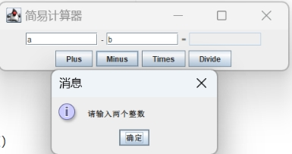

## 7.实验总结与心得

（1）通过该实验掌握了图形界面程序的构造过程以及布局管理器的 应用，并且学会代码分析异常的逻辑和全局异常的应用。